Рисуем листья шаг за шагом.
Лист - прекрасный символ природы и смены сезонов года. Некоторые листья имеют простую форму, которую очень легко нарисовать; а у некоторых листьев очень сложная структура внешнего контура.
Мы рассмотрим кленовый лист и дубовый лист.

Что вам понадобится
Вам понадобятся следующие инструменты для выполнения этого урока:
- графитовый карандаш HB
- графитовый карандаш 3B
- ластик
- лист бумаги
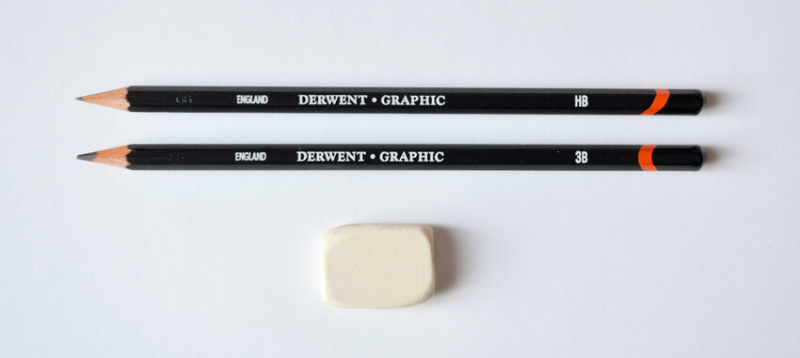

Рисуем Кленовый лист

Шаг 1
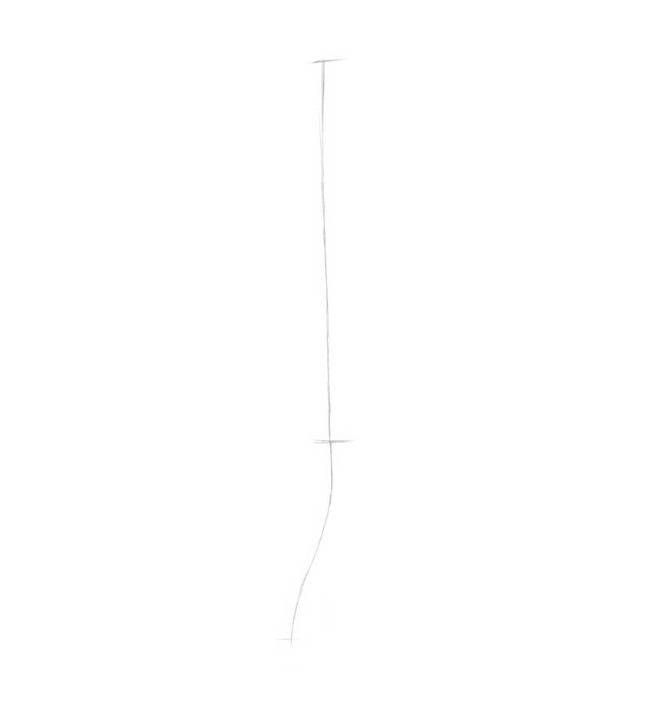

Шаг 2
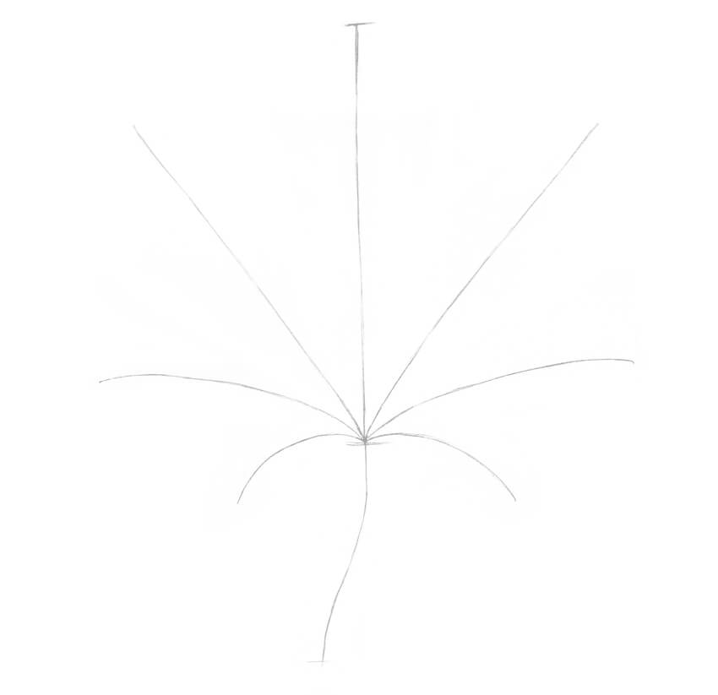

Шаг 3
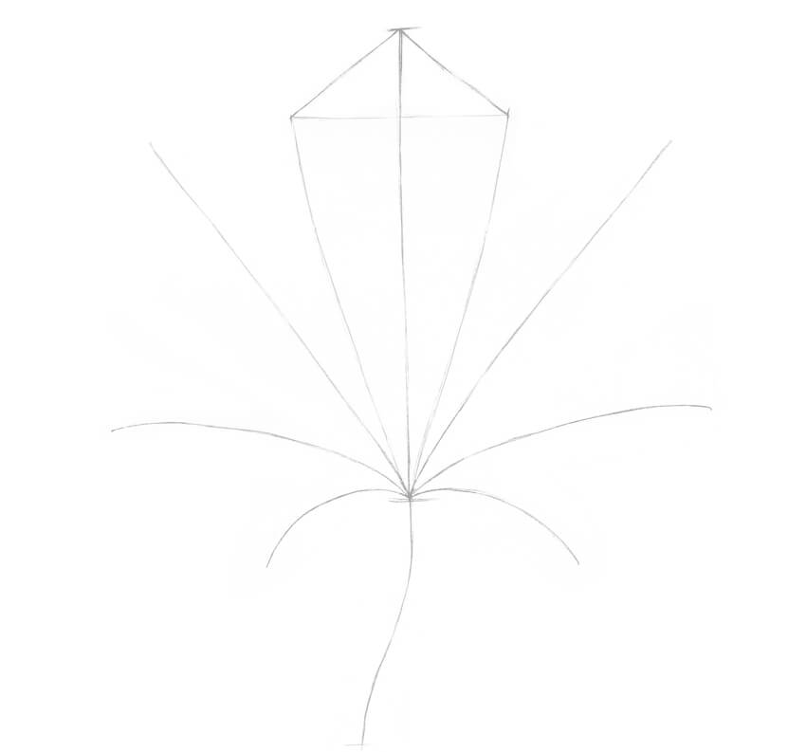

Шаг 4
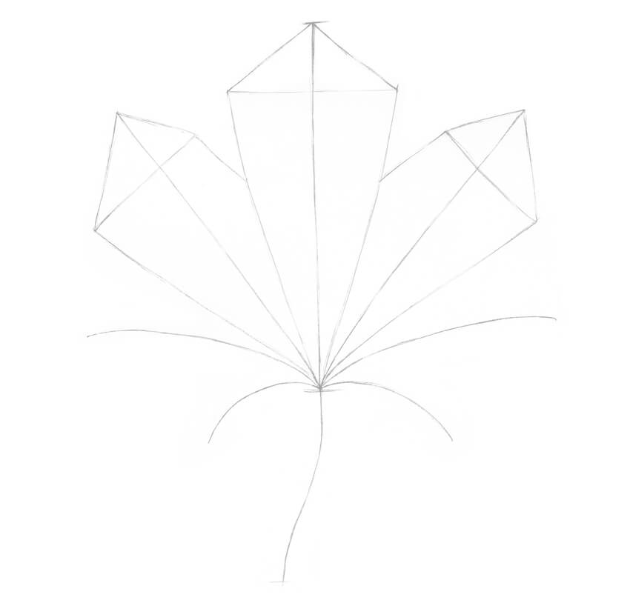

Шаг 5
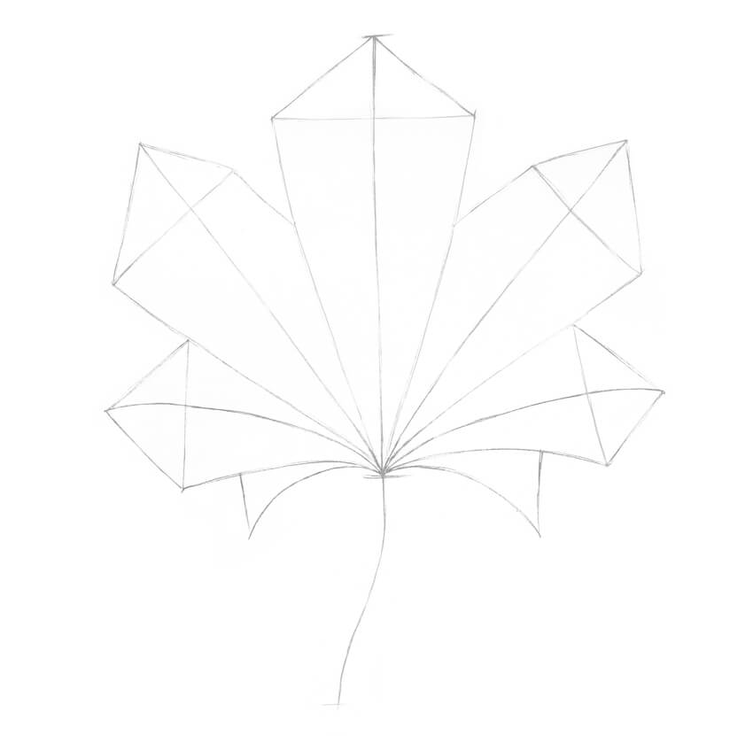

Шаг 6

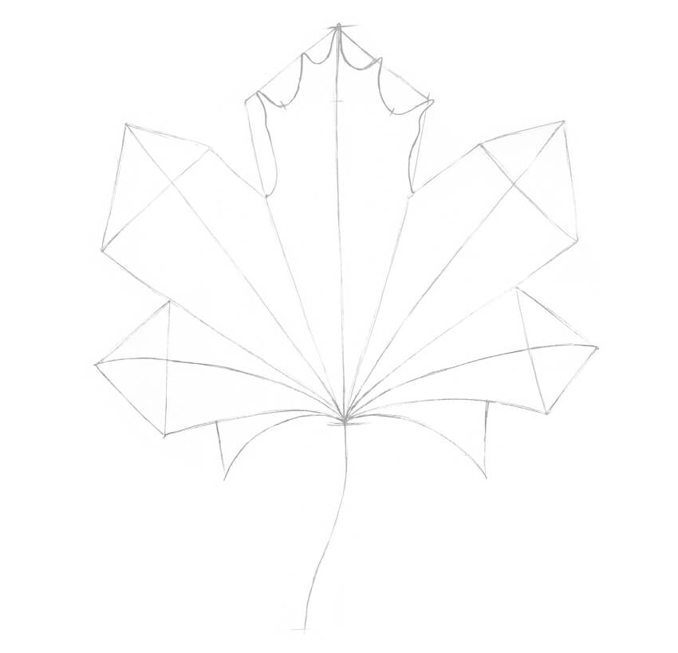

Шаг 7

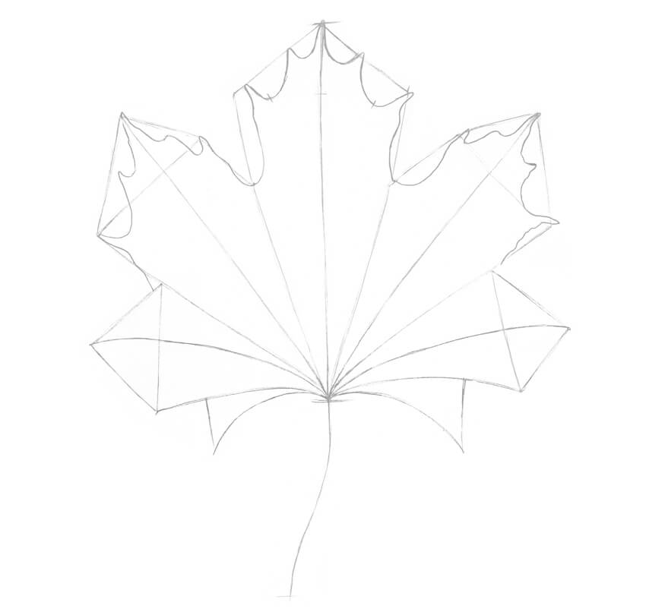
Шаг 8

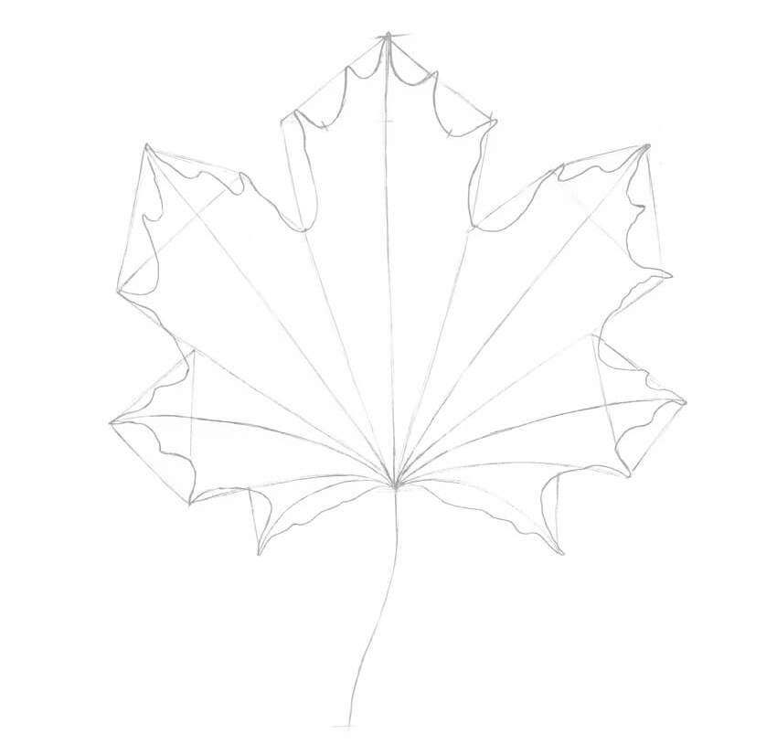

Шаг 9

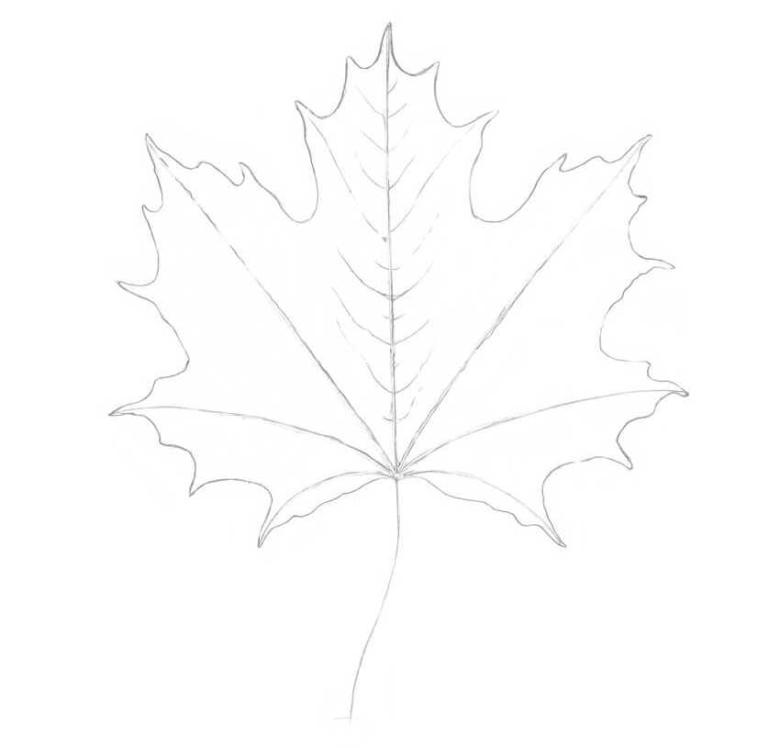

Шаг 10
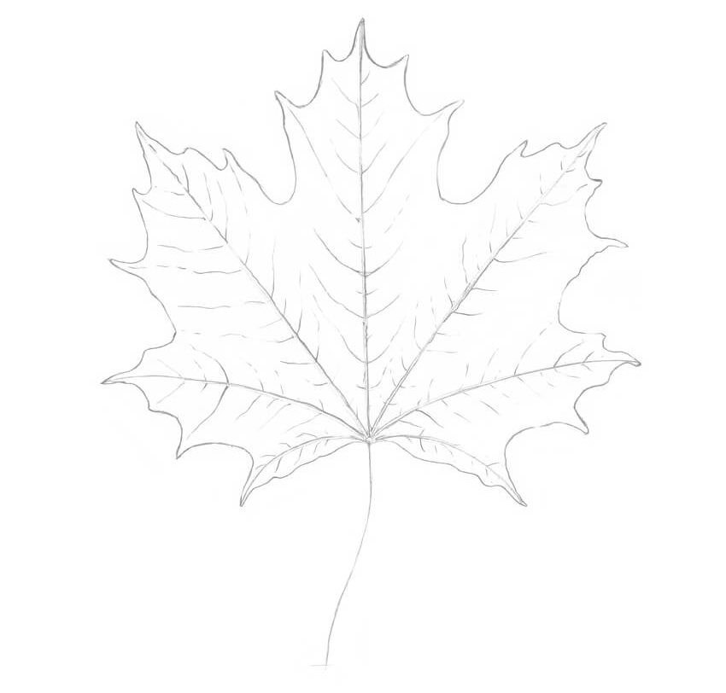

Шаг 11

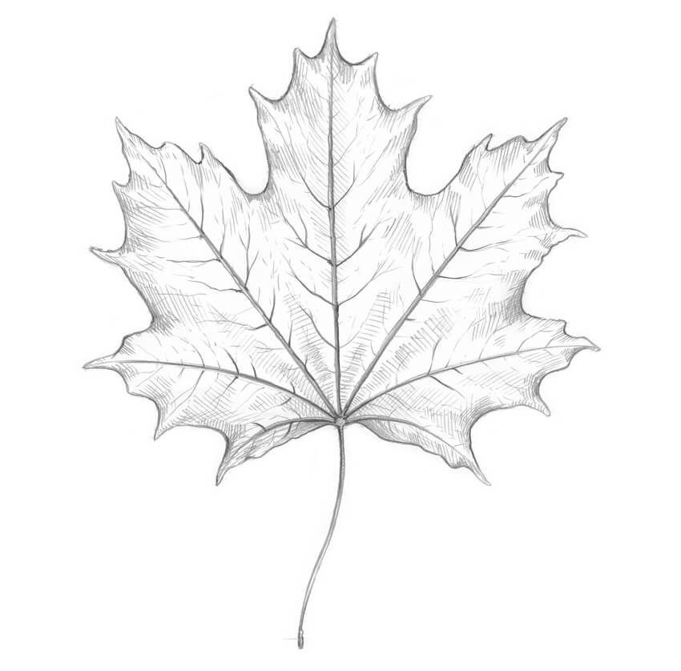

Шаг 12
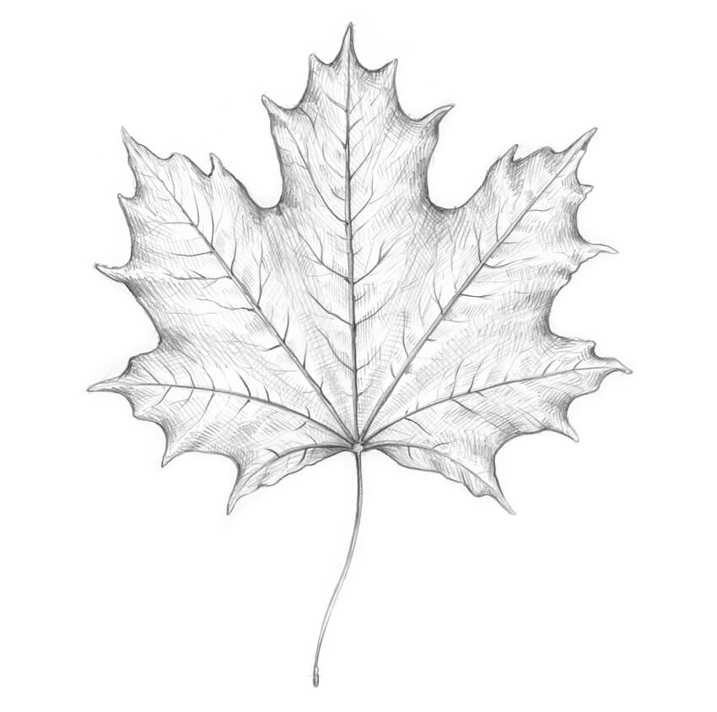

Шаг 13
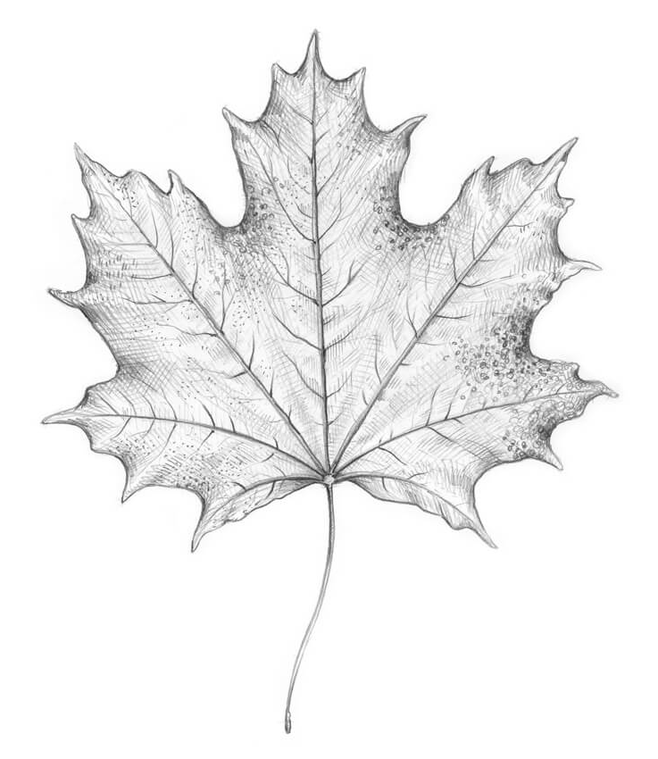

2. Рисуем Дубовый Лист

Шаг 1
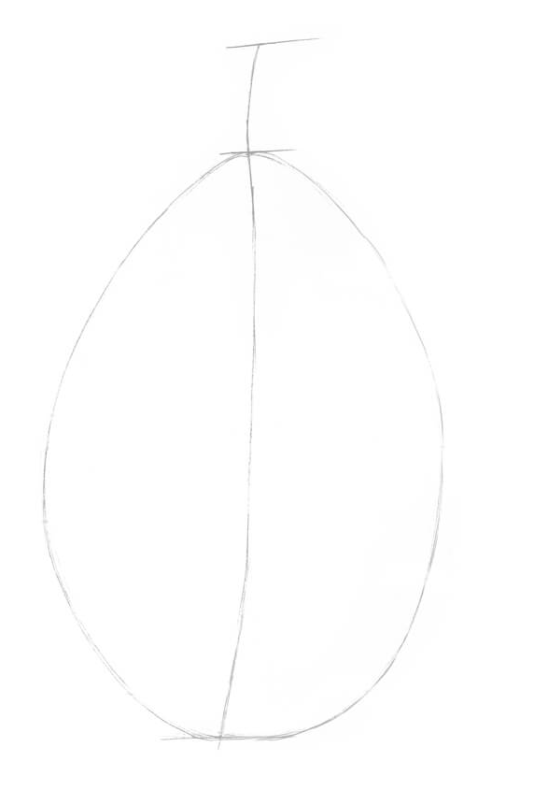

Шаг 2
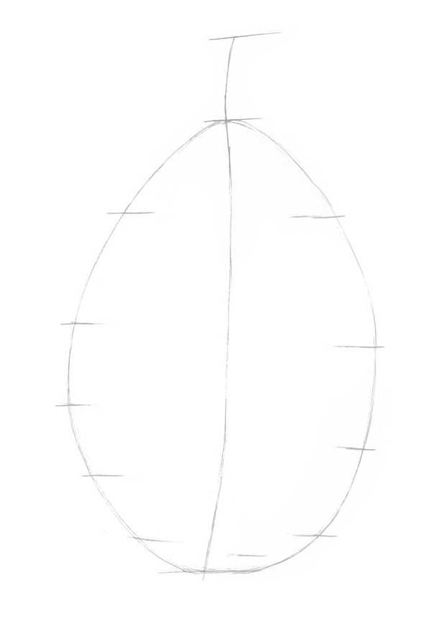

Шаг 3
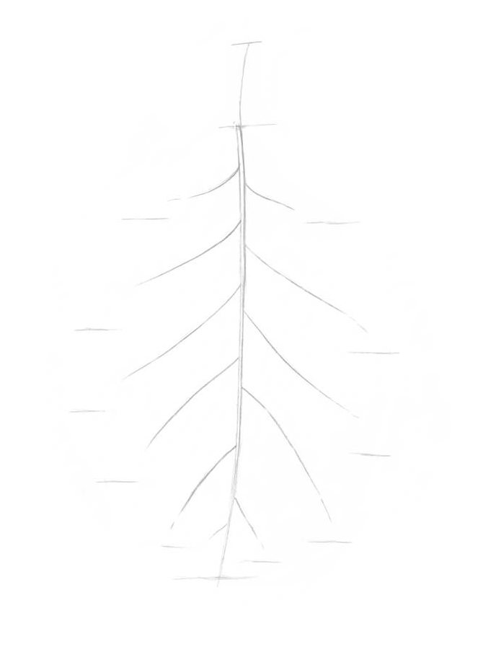
Шаг 4
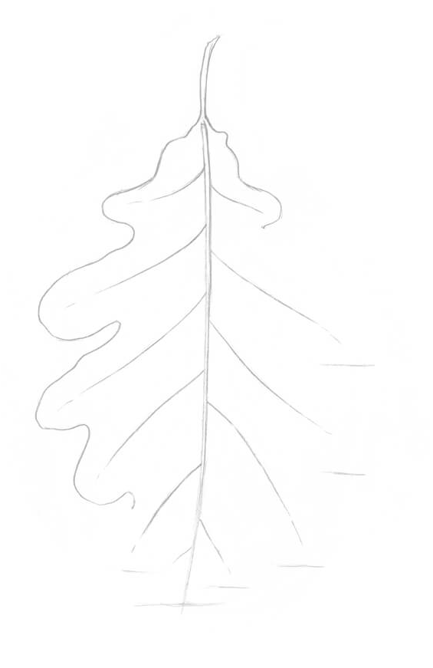
Шаг 5

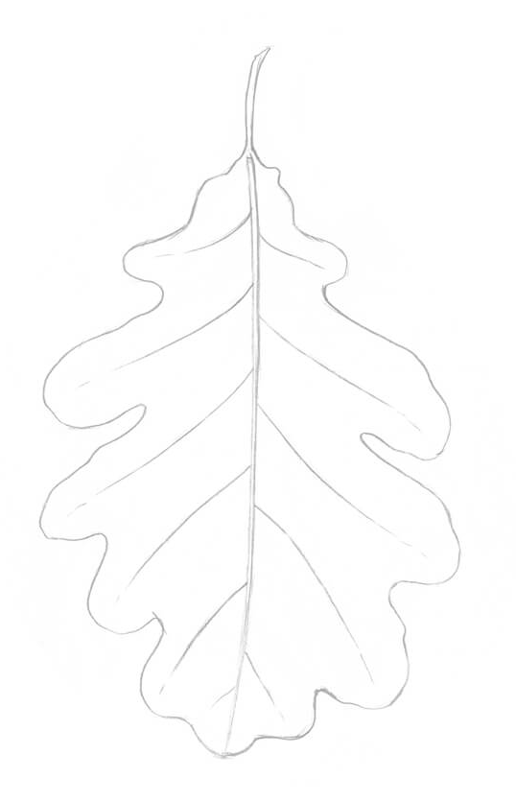

Шаг 6
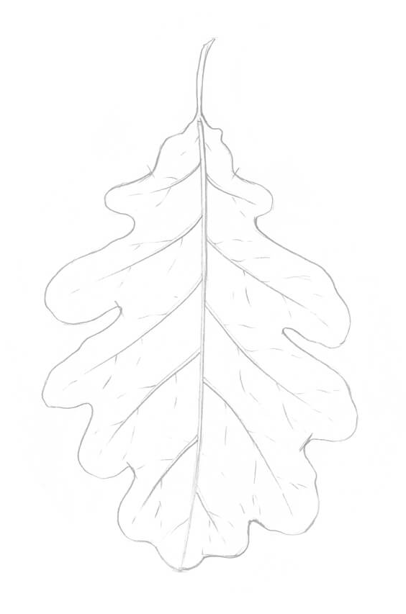

Шаг 7
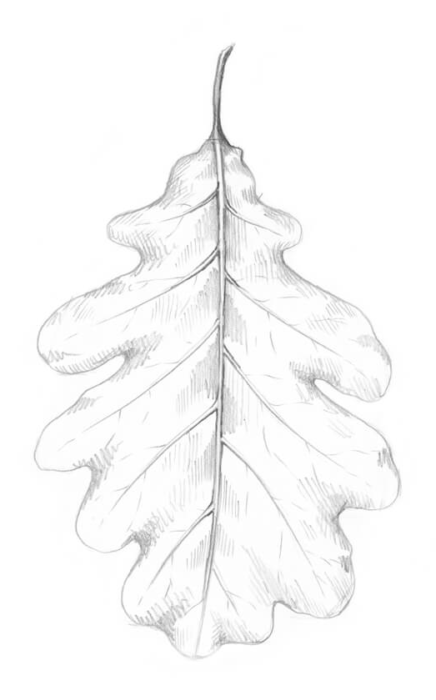

Шаг 8
